暨南大学本科实验报告专用纸
课程名称 高级语言程序设计 成绩评定
实验项目名称 验证实验 指导教师 张鑫源
实验项目编号 11 实验项目类型 实验地点
学生姓名 张强 学号 2019053448
学院 智能科学与工程学院 系 专业
实验时间 2020 年5 月22 日 午～ 5 月23 日 午 温度 36 ℃湿度
- 实验目的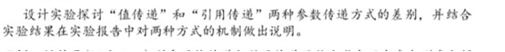
- 实验内容和要求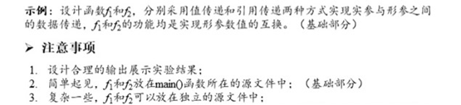
- 主要仪器设备
仪器：计算机
实验环境：Visual Studio 2019
- 源程序
写出程序的源程序。
F1程序代码（值传递）#include <stdio.h>
void swap(int x, int y)
{
int temp;
temp = x;
x = y;
y = temp;
printf("x = %d, y = %d\n", x, y);
}
int main(void)
{
int m = 30, n = 11;
swap(m, n);
printf("m = %d, n = %d\n", m, n);
return 0;
}
F2程序代码（引用传递）
#include <stdio.h>
void swap(int & x, int& y)
{
int temp;
temp = x;
x = y;
y = temp;
printf("x = %d, y = %d\n", x, y);
}
int main(void)
{
int m = 30, n = 11;
swap(m, n);
printf("m = %d, n = %d\n", m, n);
return 0;
}
- 实验步骤与调试
- 实验结果与分析

值传递结果：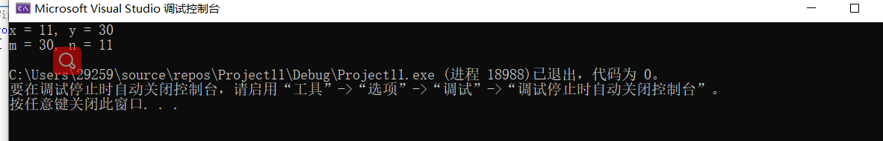

引用传递结果：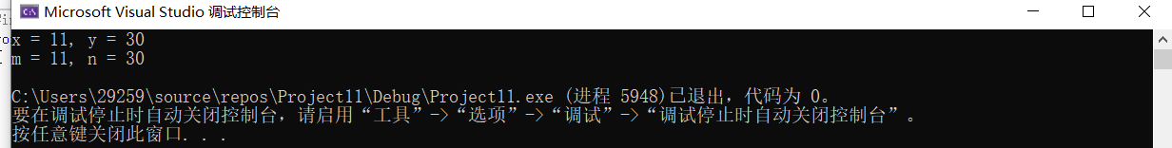

1.值传递 实参x将值拷贝给形参y,形参x此时也在内存中拥有地址，在所有的函数体内的操作，都是对这个地址进行的操作，所以并不会影响实际参数的值。

2.引用传递 引用是变量的一个别名，调用这个别名和调用这个变量名是同样的。因为引用是一种别名，所以内存不会给这个别名分配地址，而是直接调用他所引用的变量，这个与地址传递是不一样的，指正虽然指向一个变量，但在内存中是有空间的。

3 a传引用时，形参和实参是同一个变量，即使用相同的内存空间，二者有相同的地址。而传值时二者地址不同；
b传引用时，由于没有新建变量，所以对于类对象专参数，不会产生构造和析构。而如果是传值调用，调用时会进行构造，退出函数时会进行析构；
c由于传引用使用的是原本实参的地址，所以对引用参数值的修改，会在退出函数后体现在主调函数中，而传值调用对参数的修改不会影属响到主调函数。
暨南大学本科实验报告专用纸(附页)

